МУНИЦИПАЛЬНОЕ ДОШКОЛЬНОЕ ОБРАЗОВАТЕЛЬНОЕ УЧРЕЖДЕНИЕ
«ДЕТСКИЙ САД КОМБИНИРОВАННОГО ВИДА «КОСМОС»
г. БАЛАШОВА САРАТОВСКОЙ ОБЛАСТИ»

Логопедический проект

на тему:

«Звуковые странички»

Разработал:
Учитель-логопед:
Житкова Л. А.

г. Балашов
Проект на тему: «Звуковые странички».
Актуальность проекта:
В последнее время возросло число детей, имеющих речевые нарушения. Родители, как правило, в силу своей занятости или по другим причинам, мало уделяют внимания детям. Они практически не выполняют рекомендации педагогов. Успех коррекционного обучения во многом зависит от взаимодействия учителя-логопеда, воспитателей и родителей. Очень важно сделать родителей активными участниками. Поэтому у меня возникла идея создать такой проект, в процессе которого родители уделят большее внимание своим детям. Детям очень нравится играть в упражнение «Рифмушки», они очень быстро запоминают чистоговорки и четверостишия. Процесс автоматизации звуков на таком материале проходит гораздо быстрее.
Цель проекта: развивать речь и формировать правильное произношение звуков у детей с нарушениями речи.
Задачи проекта:
- Создать психолого-педагогические условия для коррекции произношения звуков у детей с нарушениями речи при работе с чистоговорками и четверостишиями;
- Повышать педагогическую культуру родителей;
- Развивать творческие способности детей;
- Формировать эмоциональный контакт родителей с детьми.
Предварительная работа:
1. Изучение литературы по вопросу автоматизации звуков в речи (чистоговорки, четверостишия).
2. Составление плана - схемы проекта.
3. Планирование работы с родителями по вопросу формирования правильного звукопроизношения и привлечения к изготовлению иллюстраций к чистоговоркам и четверостишиям на автоматизацию звуков.
4. Обучение детей сочинению чистоговорок.
Тип проекта: практико-ориентированный, творческий, долгосрочный, групповой.
Сроки проведения проекта: 3 месяца (9 января – 31 марта 2019 года).
Участники проекта:
1. Дети.
2. Учитель-логопед.
3. Родители.
4. Воспитатели.
Ожидаемые результаты (продукт проекта):
1. Сформированная устойчивая мотивация детей к речевому развитию.
2. Психологическая готовность родителей в понимании своего ребенка, заботы о нем, видение его потенциала.
3. Повышение заинтересованности родителей не только в результатах, но и в самом процессе коррекционно-воспитательной работы.
4. Иллюстрации для картотеки по автоматизации звуков.
5. Улучшение дикции детей, совершенствование звуковой стороны речи.
6.Накопление опыта по вовлечению родителей в совместную работу по формированию правильного звукопроизношения у детей.
Эффективность данных результатов
Для детей:
- положительная динамика речевого развития;
- успешная социальная адаптация в ДОУ и семье;
- выработка устойчивой мотивации к речевой самореализации.
Для родителей:
- положительная оценка деятельности ДОУ;
- готовность и желание помогать;
- активизация педагогического потенциала родителей,
- приобретение и использование знаний по вопросам речевого развития детей;
- овладение родителями регулярной рефлексии достижений ребенка;
- чувство удовлетворенности от совместного творчества.
Для педагогов
- положительный психологический климат между логопедом и воспитателями;
- заинтересованность педагогов в творчестве и инновациях;
- удовлетворенность собственной деятельностью;
- повышение профессионального мастерства педагогов по вопросам речевого развития и воспитания детей дошкольного возраста через разнообразные формы и методы работы.
Авторы проекта: Житкова Лариса Анатольевна, учитель-логопед.
Образовательная область: «Речевое развитие».
Развитие проекта: создание альбома с иллюстрациями «Звуковые странички».
Этапы реализации проекта
I этап - Организационный
1. Изучение литературы по вопросу автоматизации звуков в речи (чистоговорки, четверостишия).
3. Составление плана - схемы проекта.
II этап – Основной
1. Консультация для родителей «Автоматизация звуков в связной речи».
2. Привлечение родителей к совместной деятельности с детьми по созданию иллюстраций к чистоговоркам и четверостишиям на автоматизацию звуков книжек-малышек.
3. Выставка иллюстраций и книжек - малышек.
III этап - Итоговый
Использование данных иллюстраций и книжек – малышек на логопедических занятиях по автоматизации звуков.
Созданию книги-альбома способствовала предварительная работа по обучению детей сочинению чистоговорок. Затем дети, совместно с родителями сочиняли чистоговорки или находили их в разных источниках и рисовали к ним картинки и создавали книжек - малышек. Также родители вместе с детьми подбирали четверостишия на автоматизируемый звук.
Проговаривание чистоговорок – это один из приемов, который используется в работе логопеда, также его могут использовать воспитатели ДОУ. Знакомясь с чистоговорками, дети вслушиваются в речь, улавливают ее ритм, отдельные звукосочетания и постепенно проникают в их смысл, таким образом развивается фонематический слух. Также чистоговорки помогают закрепить поставленные у детей звуки на этапе автоматизации.
Работа с детьми:
Организационный этап:
Упражнение «Рифмушки»
Чтение детям потешек, считалок, чистоговорок, четверостиший
Рассматривание проиллюстрированных чистоговорок, четверостиший (Заинтересовать детей в создании альбома чистоговорок и четверостиший своими руками, а также книжек - малышек)
Проговаривание чистоговорок
Основной (проблемно-деятельностный) этап
Разучивание чистоговорок на автоматизированные звуки
Придумывание чистоговорок на прогулке, во время одевания на прогулку, во время экскурсии в уголок природы.
Заключительный (творческий) этап
Рассказывание четверостиший, изготовление страниц для альбома, презентация книжек - малышек.

Работа с родителями:
Организационный этап
Планирование работы с родителями по во-просу формирования правильного звукопроизношения и привлечения к изготовлению иллюстра-ций к чистоговоркам и четверостишиям на автоматизацию звуков.
Консультация родителей : «Автоматизация звуков в связной речи»
Папка – передвижка «Дидактические игры по автоматизации звуков, в которые можно поиграть дома»
Информация для родителей в уголке логопеда
Индивидуальные беседы с родителями по автоматизации звука в чистоговорках
Основной (проблемно-деятельностный) этап
Привлечение родителей к поиску чистоговорок и четверостиший с автоматизируемым звуком.
Привлечение родителей к изготовлению иллюстраций с чистоговорками и четверостишиями с автоматизируемыми звуками, а также книжек - малышек.
Заключительный (творческий) этап
Мини-выставка иллюстраций и книжек - малышек.

Дети занимаются по своим чистоговоркам и демонстрируют свои книжки-малышки.
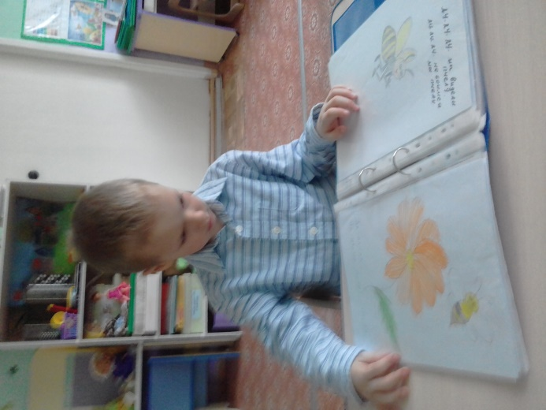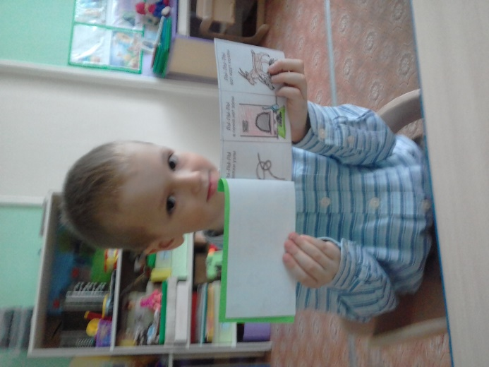
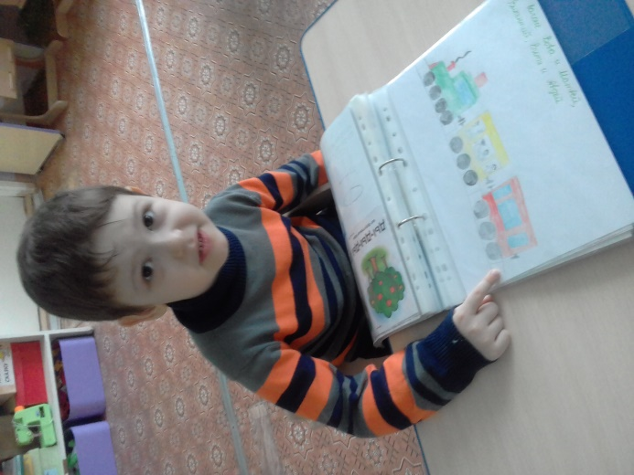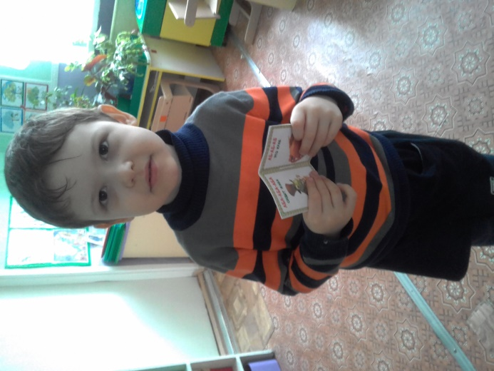
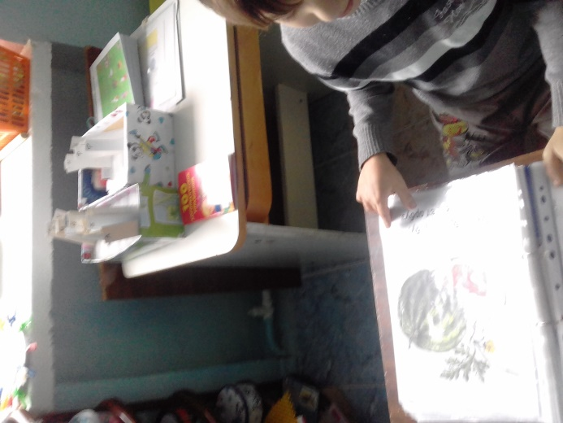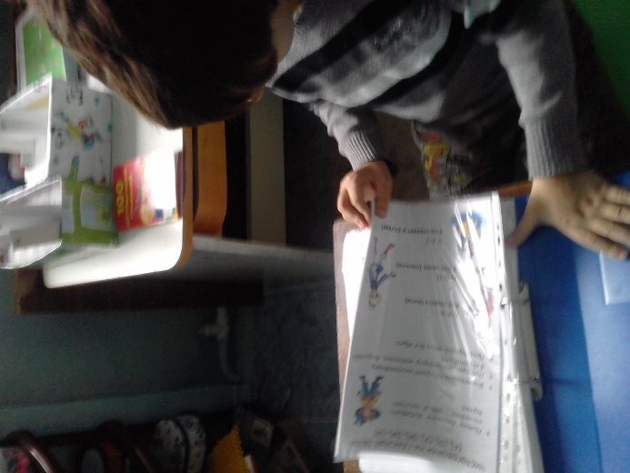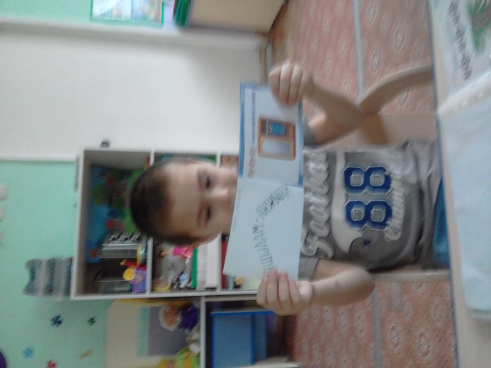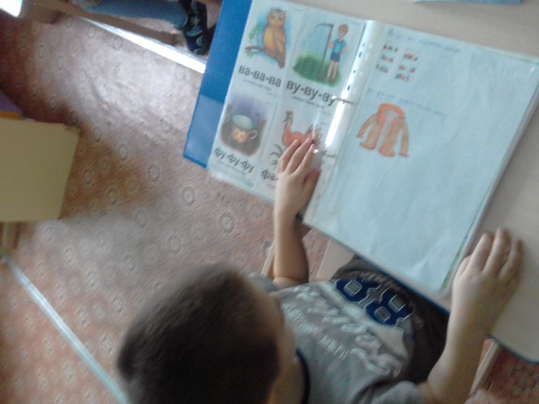

Некоторые странички из альбома чистоговорок 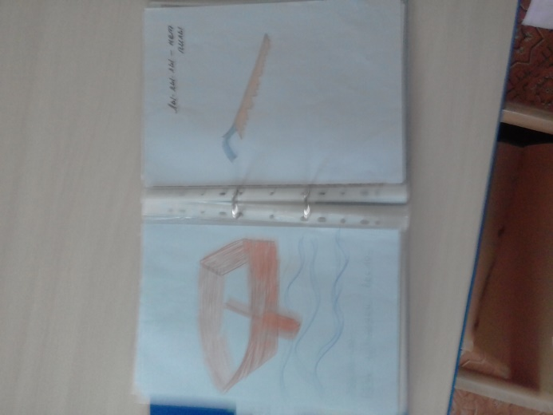 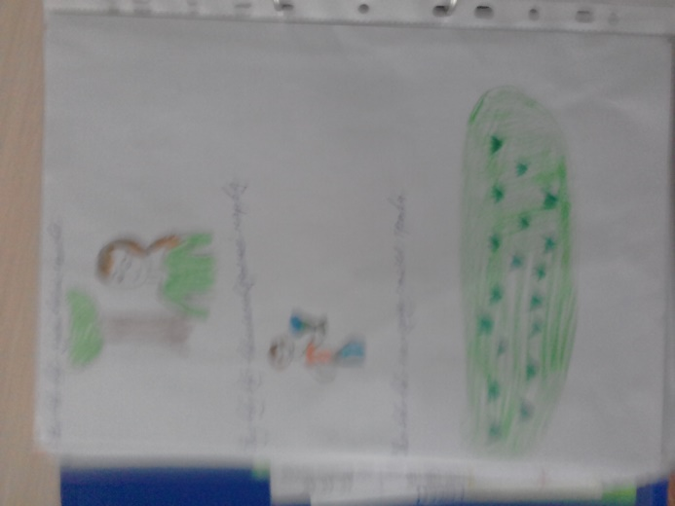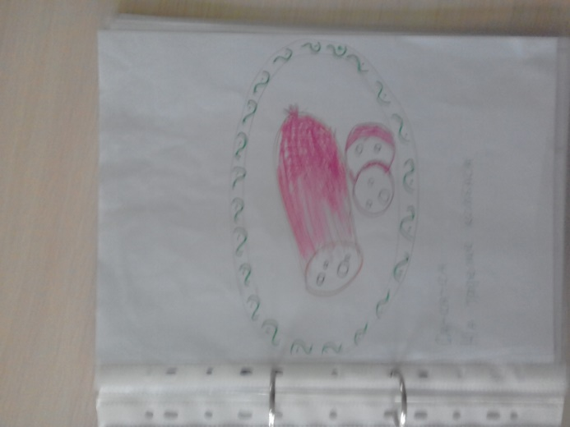 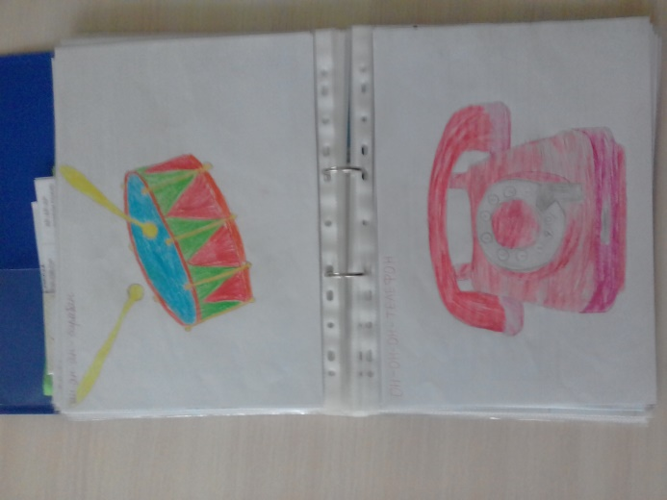 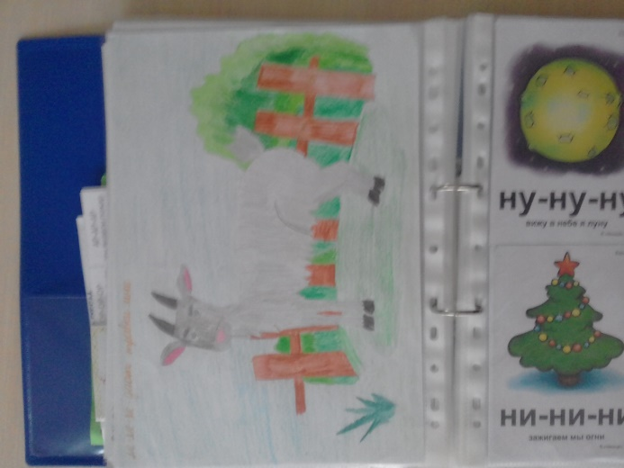 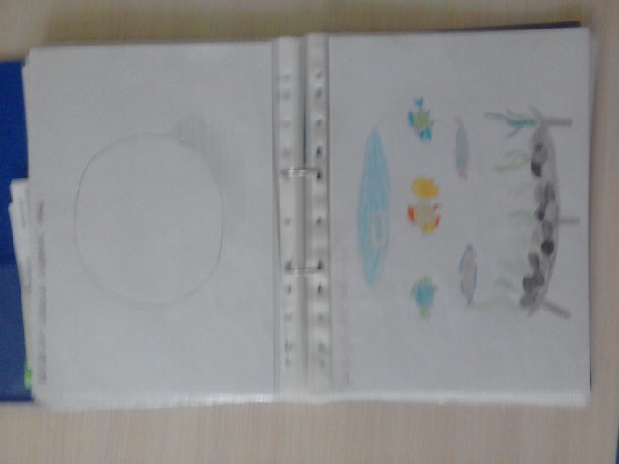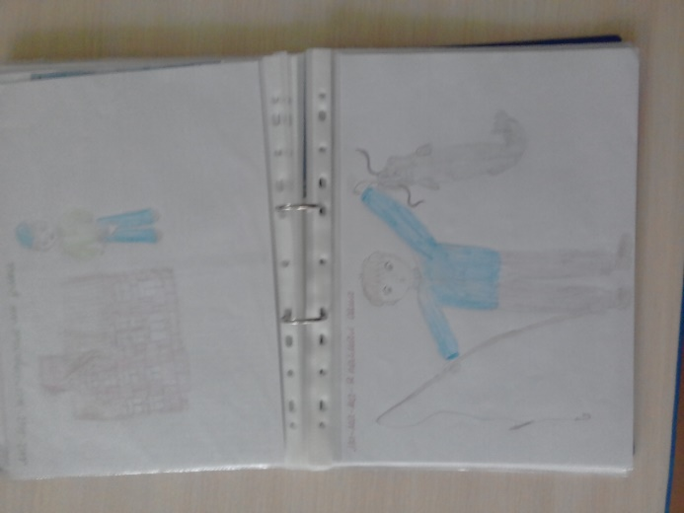 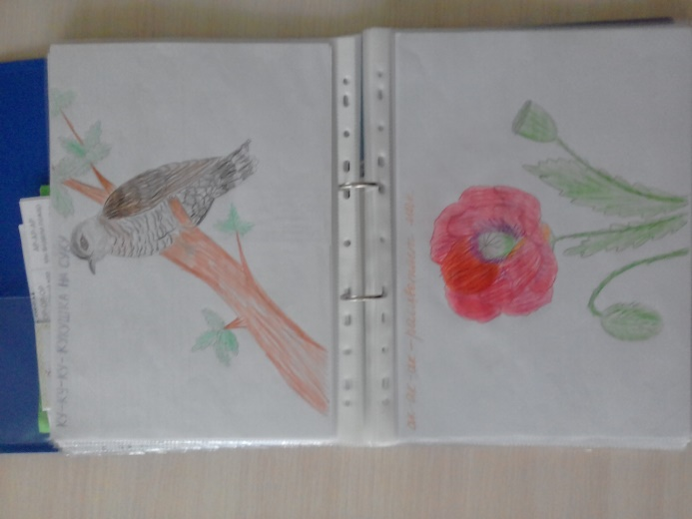 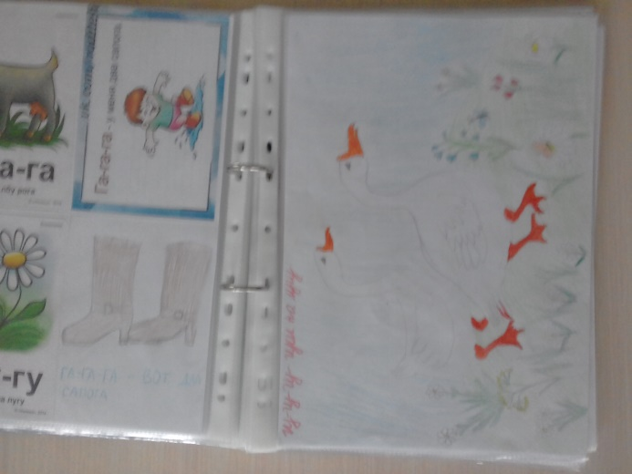 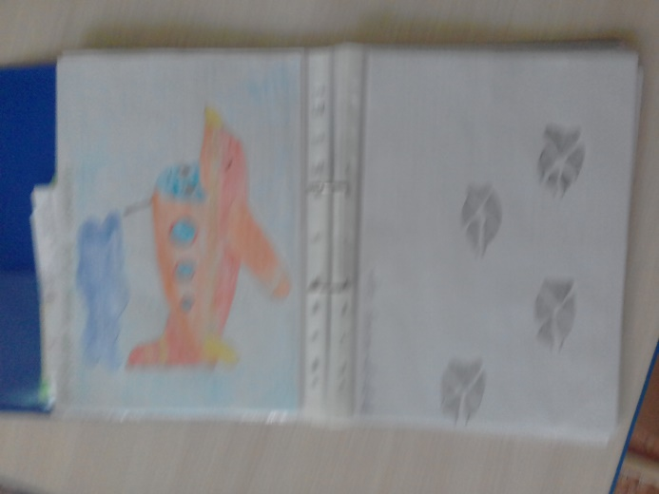 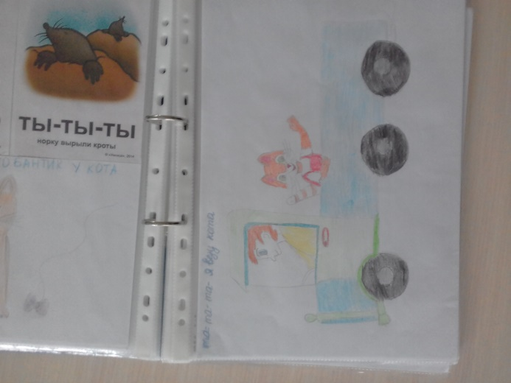 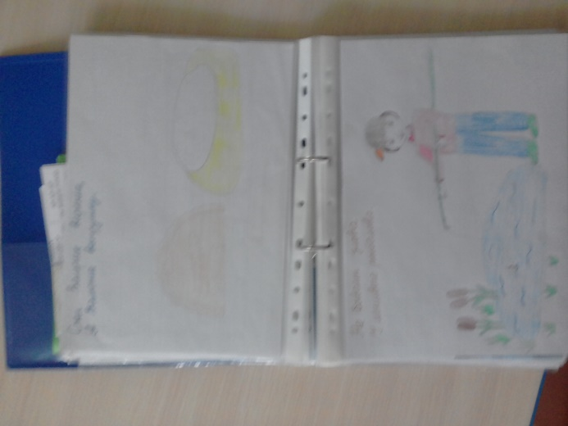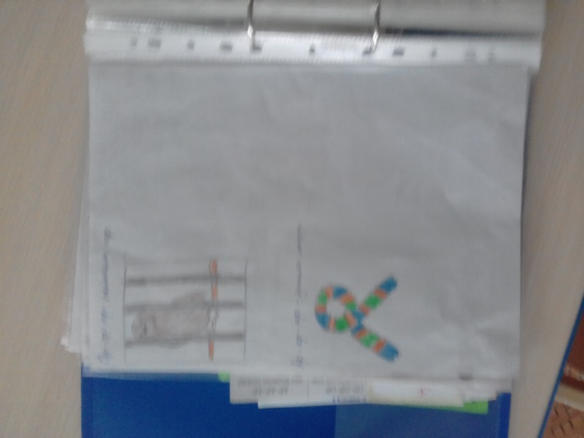 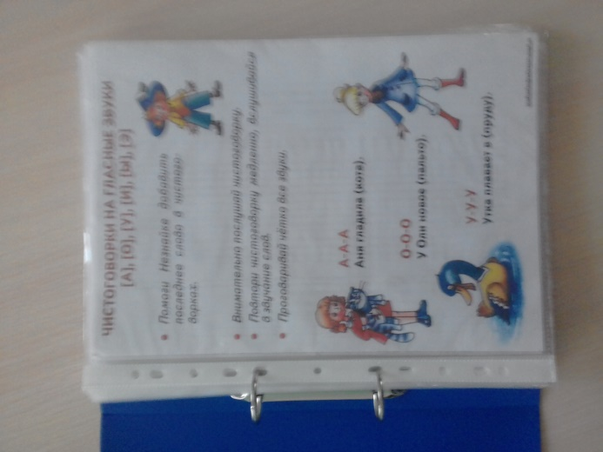
Выставка книжек - малышек
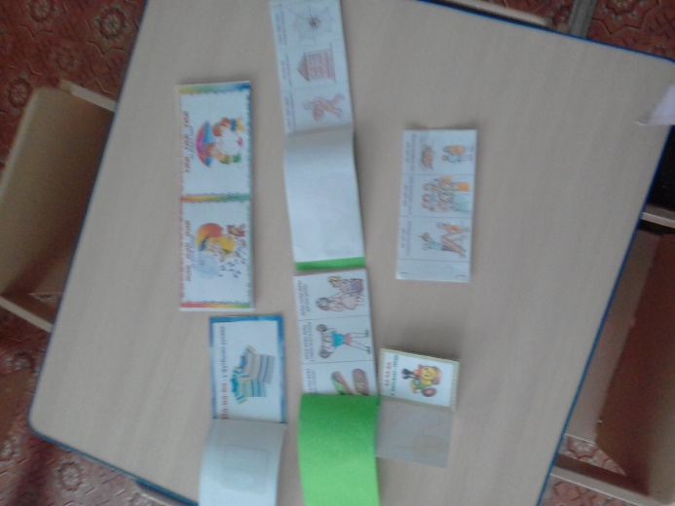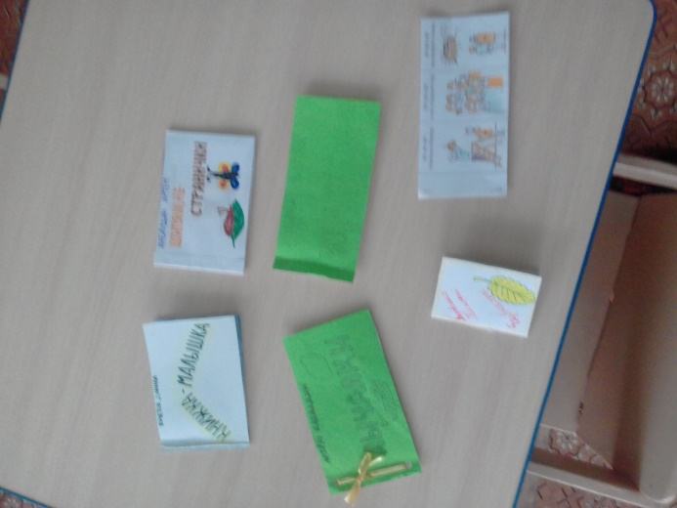
МУНИЦИПАЛЬНОЕ ДОШКОЛЬНОЕ ОБРАЗОВАТЕЛЬНОЕ УЧРЕЖДЕНИЕ
«ДЕТСКИЙ САД КОМБИНИРОВАННОГО ВИДА «КОСМОС»
г. БАЛАШОВА САРАТОВСКОЙ ОБЛАСТИ»

Логопедический альбом

«Звуковые странички»

Авторы:
Учитель-логопед:
Житкова Л. А.,
воспитатели,
дети,
родители

г. Балашов

